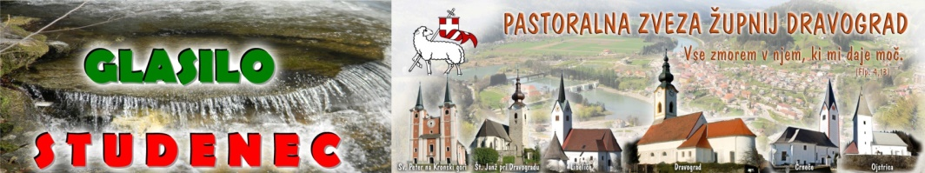
Po praznikih diši!
Kako se pripravljate na božične praznike, ki bodo že jutri zvečer? A krasi naše mize adventni venček, prižigamo na njem svečke, molimo ob njem? Verjamem, da ste marsikje resnično vzeli zares ta advent. Posebej tiste družine, ki ste ponesle Marijin kipec na svoj dom. Tako ste se približali na pravi način vzdušju in razpoloženju v času in prostoru, kjer živimo in delamo.
Veselimo se prihajajoče bližine božične skrivnosti. Opustimo oziroma postavimo na stranski tir vse tisto, (človeško prevzetnost, sebičnost, ljubosumje, brezbrižnost,...), kar ne sodi v povezanost med Bogom in človekom ter med človekom in človekom.. Prebudimo ali osvežimo v sebi hrepenenje po božjem in lepem, trudimo se še naprej delati otipljivo iskreno, resnično, pošteno dobro,...
Naš vsakdanji trud, naše vsakdanje prizadevanje za lepo, dobro in božje se bo zrcalilo v sveti božični noči, ko bomo zrli v oči Božjemu Detetu. Morda bo za okolje, kjer živimo in delamo, ta trud neopažen, a tisti, ki ga mora videti in občutiti, ga bo opazil s srcem, z dušo. Kajti marsikaj je skrito pred očmi sveta, pa je zato toliko boj opaženo v Božjih očeh in v srcih ljudi, ki tudi srcem gledajo na svet. Hvala tudi vsem, ki ste vzeli zares tudi skrb za kamrico svojega srca in opravili sveto spoved. Veselimo se!

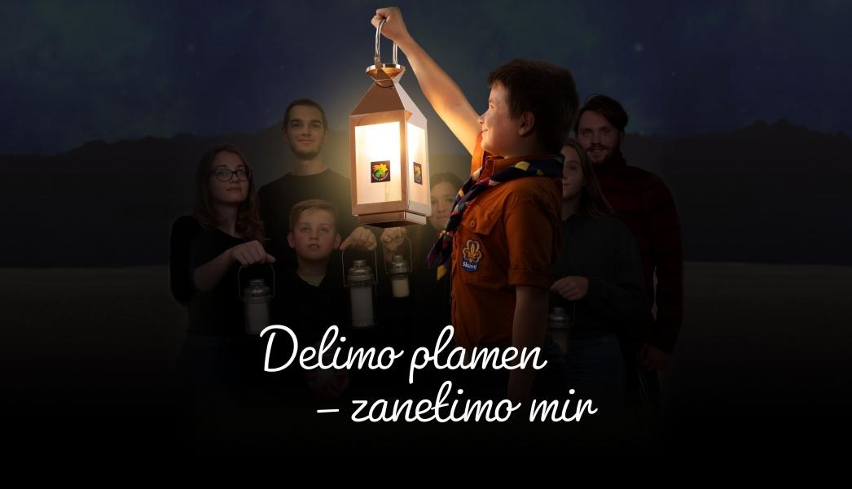

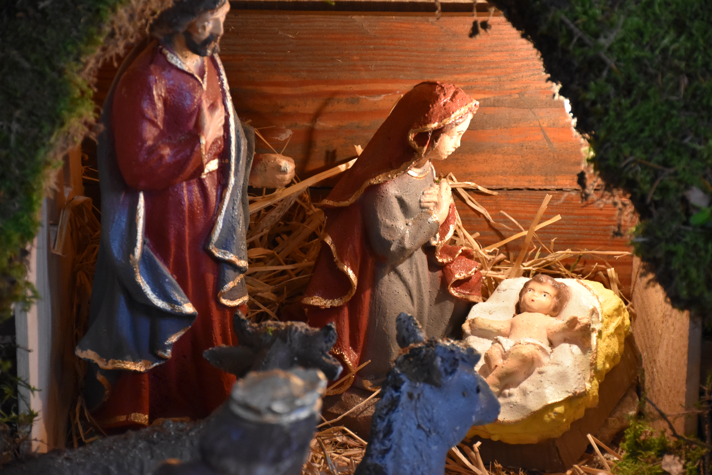Plamen je v mojih rokah. Gori in me greje. Prepričala me je njegova toplota in privabila njegova svetloba. Zdaj imam priložnost, da ga širim naprej – poiščem bližnjega, začutim njegovo stisko, se darujem zanj in mu pomagam.
Toda kako?
Ko sprejmem mir v svoje srce, sem podoben sveči, ki je sprejela plamen. Da ohrani plamen, mora sveča goreti. Prav tako moram jaz, da ohranim mir, darovati samega sebe. Vendar sveča z gorenjem izginja, človek pa nikoli ne izgine, če gori iz ljubezni.
Vem, da nas je več, ki gorimo. Skupaj lahko ustvarimo mogočen ogenj, ki ga ne bo pogasil noben nemir.
Delimo plamen – zanetimo mir
23.12.2018 Številka 51 / 2018
Pesem SVETA NOČ BLAŽENA NOČ odmeva 200 let
Prekrasna pesem, najlepša pesem vseh časov, bi lahko rekli, ki je zaznamovala zadnjih dvesto let, je bila prvič izvajana na sveti večer leta 1818. Prvič je zazvenela pri polnočnici v župniji Oberndorf, severno od Salzburga. Besedilo je že leta 1816 spesnil tamkajšnji kaplan Jožef Mohr in ga 24. decembra 1818 izročil domačemu organistu in učitelju Francu Gruberju s prošnjo, da ga uglasbi. Pri polnočnici sta pesem zapela kar njena avtorja, kaplan Jožef tenor, bas pa organist Franc, ki je petje spremljal na kitari. Orgle so bile namreč pokvarjene.
Tako bomo letos pri polnočnici obhajali 200 letnico prve izvedbe te pesmi. Pesem Sveta noč se je razširila po vsem svetu. Pojejo jo v več kot 300 jezikih. Najbolj znan slovenski prevod je pripravil »triglavski župnik« Jakob Aljaž, ki je bil tudi odličen pevovodja in skladatelj. Ko je bil v letih 1871-1880 kaplan v Tržiču, je to pesem, najprej v nemščini, naučil šolske otroke. Pozneje je besedilo prevedel v slovenščino. Njegov prevod je bil kasneje natisnjen v Cerkvenem glasbeniku.
Tudi v Sloveniji ta pesem ne bo manjkala pri božičnem bogoslužju, še zlasti pri polnočnici. Kot pri nobeni drugi božični pesmi, sodeluje prav pri tej pesmi zavzeto in globoko doživeto vse navzoče občestvo. Naj tudi nas uvede v praznovanje božične skrivnosti. Zato jo bomo ob tej častitljivi obletnici še izdatneje zelo občuteno zapeli.

Vsem faranom PZD želimo BLAGOSLOVLJENE PRAZNIKE UČLOVEČENJA BOŽJEGA SINA in obilo blagoslova v letu 2019
duhovniki PZD:(Igor, Franček, p.Milan, p.Vili

MAŠNI NAMENI župnij PZD / od 23. decembra do 30. decembra 2018
ČETRTA ADVENTNA NEDELJA  23.december | 8.00  8.00  9.30  9.30  9.00  11.00  11.00 | Č – † pri ENCIJU pomrle  ŠT – † MARIJA GRIBEN – 20.obl.  SK – † KRISTIJAN HAULE  ŠP – † KATARINA KUMER  D – božičnica z osmošolci, nato maša: † GREGOR in ALOJZIJA OTT  L – † IVAN KERT  O – † MARIJAN ČERU
Ponedeljek  24. december  Sveti večer  Pri mašah blagoslov jaslic | 15.00  18.00  18.40  19.00  20.40  22.00  24.00  24.00 | DSČ – ŽIVI in RAJNI FARANI (sodeluje otroški zbor Dravograd in p. Milan)  D – otroška božična maša: ZA MLADE DRUŽINE  ŠT – maša božičnega večera s krajšo božičnico: † IVAN KOTNIK –r  SK – maša božičnega večera: † MARIJA NABERNIK-GORINŠEK ter rodbine: MAČIČ, MIKELN, DELAMEA, BUHVALD in HRIBERNIK  ŠP – maša božičnega večera s krajšo božičnico:  † VIKTOR in MIKA VRHOVNIK  † IVAN VRHOVNIK  † IVAN JUVAN  O – maša božičnega večera: † JOŽE OŠLOVNIK  Č – polnočnica: † MAKS – 38.obl. in MARIJA CEHNER  D – polnočnica: † MIRA ZEMLJAK – 20.obl. ter BRANKO in VILI
Torek  25. december  BOŽIČ  Gospo-dovo rojstvo | 8.00  8.00  9.30  9.30  9.30  11.00  11.00 | Č – † ŠTEFAN SKUTNIK, MARIJA in HILDA VRHOVNIK  ŠT – † DANILO TRETJAK, KRAKERJEVI in TRETJAKOVI  SK – † KAREL PUŠNIK  ŠP – † JOŽEFA POKRŽNIK  D – ŽIVI IN RAJNI FARANI  L – † FRANC HRIBERNIK – 51.obl. , LEOPOLDINA in pri hiši pomrli  SM – † ŠTEFAN in IDA PODERČNIK
Sreda  26. december  Sveti Štefan. Prvi mučenec  Dan samostojno-sti SLO | 8.00  8.00  9.30  11.00  11.00  18.30 | Č – † ŠTEFKA HAULE /LUDVIK/  ŠT – † ŠTEFANIJA GOLOGRANC  ŠP – † MARIJA BREZNIK  L – † TITUS KRAKER  O – † MOJCA KARNIČNIK  D – † AVGUST in IVANA GRIZOLD ter SOR.
Četrtek  27. december  Sv. Janez, apostol | 10.0011.0018.30 | V Dravogradu je in goduje farni patron Sv. Janez Evangelist  Č – za zdravje in srečo pri hiši ter † FERKOVI in VRHOVNIKOVI  L – † IVAN KERT  D – † MARIJA ŽLOF
Petek  28. december  Ned. otroci - tepežnica . | 16.0018.30 | L – † ALOJZ, starši in MARTIN PEROVNIK  D – † ROZALIJA in JOŽE KALIŠNIK
Sobota  29. december | 10.00  16.00  17.0018.00 | Č – † ADOLF in rajni VERŽUNOVI  L – † JURIJ in MARIJA ULCEJ in pri hiši pomrli  ŠT – ŽIVI IN RAJNI FARANI  D – večerna nedeljska maša: † MAJDA KOBALE /Kimperk teater ob 19.00/
NEDELJA SVETE DRUŽINE  Pri mašah Blagoslov otrok  30.december | 8.00  8.00  9.30  9.30  9.30  11.00  11.00 | Č – † MARIJA KVASNIK – 24.obl.  ŠT – † DUŠAN ŽVIKART, IVAN GRILC –obl. in MARIJA PODOJTRŠEK  SK – † MIMA KOGELNIK – 4.obl.  ŠP – † JOŽICA VRHOVNIK  D – † NIKO in MARA BILIĆ  L – † MILAN ZALESNIK, mama MARICA in bica FANIKA  O – † DRAGO MATIČKO

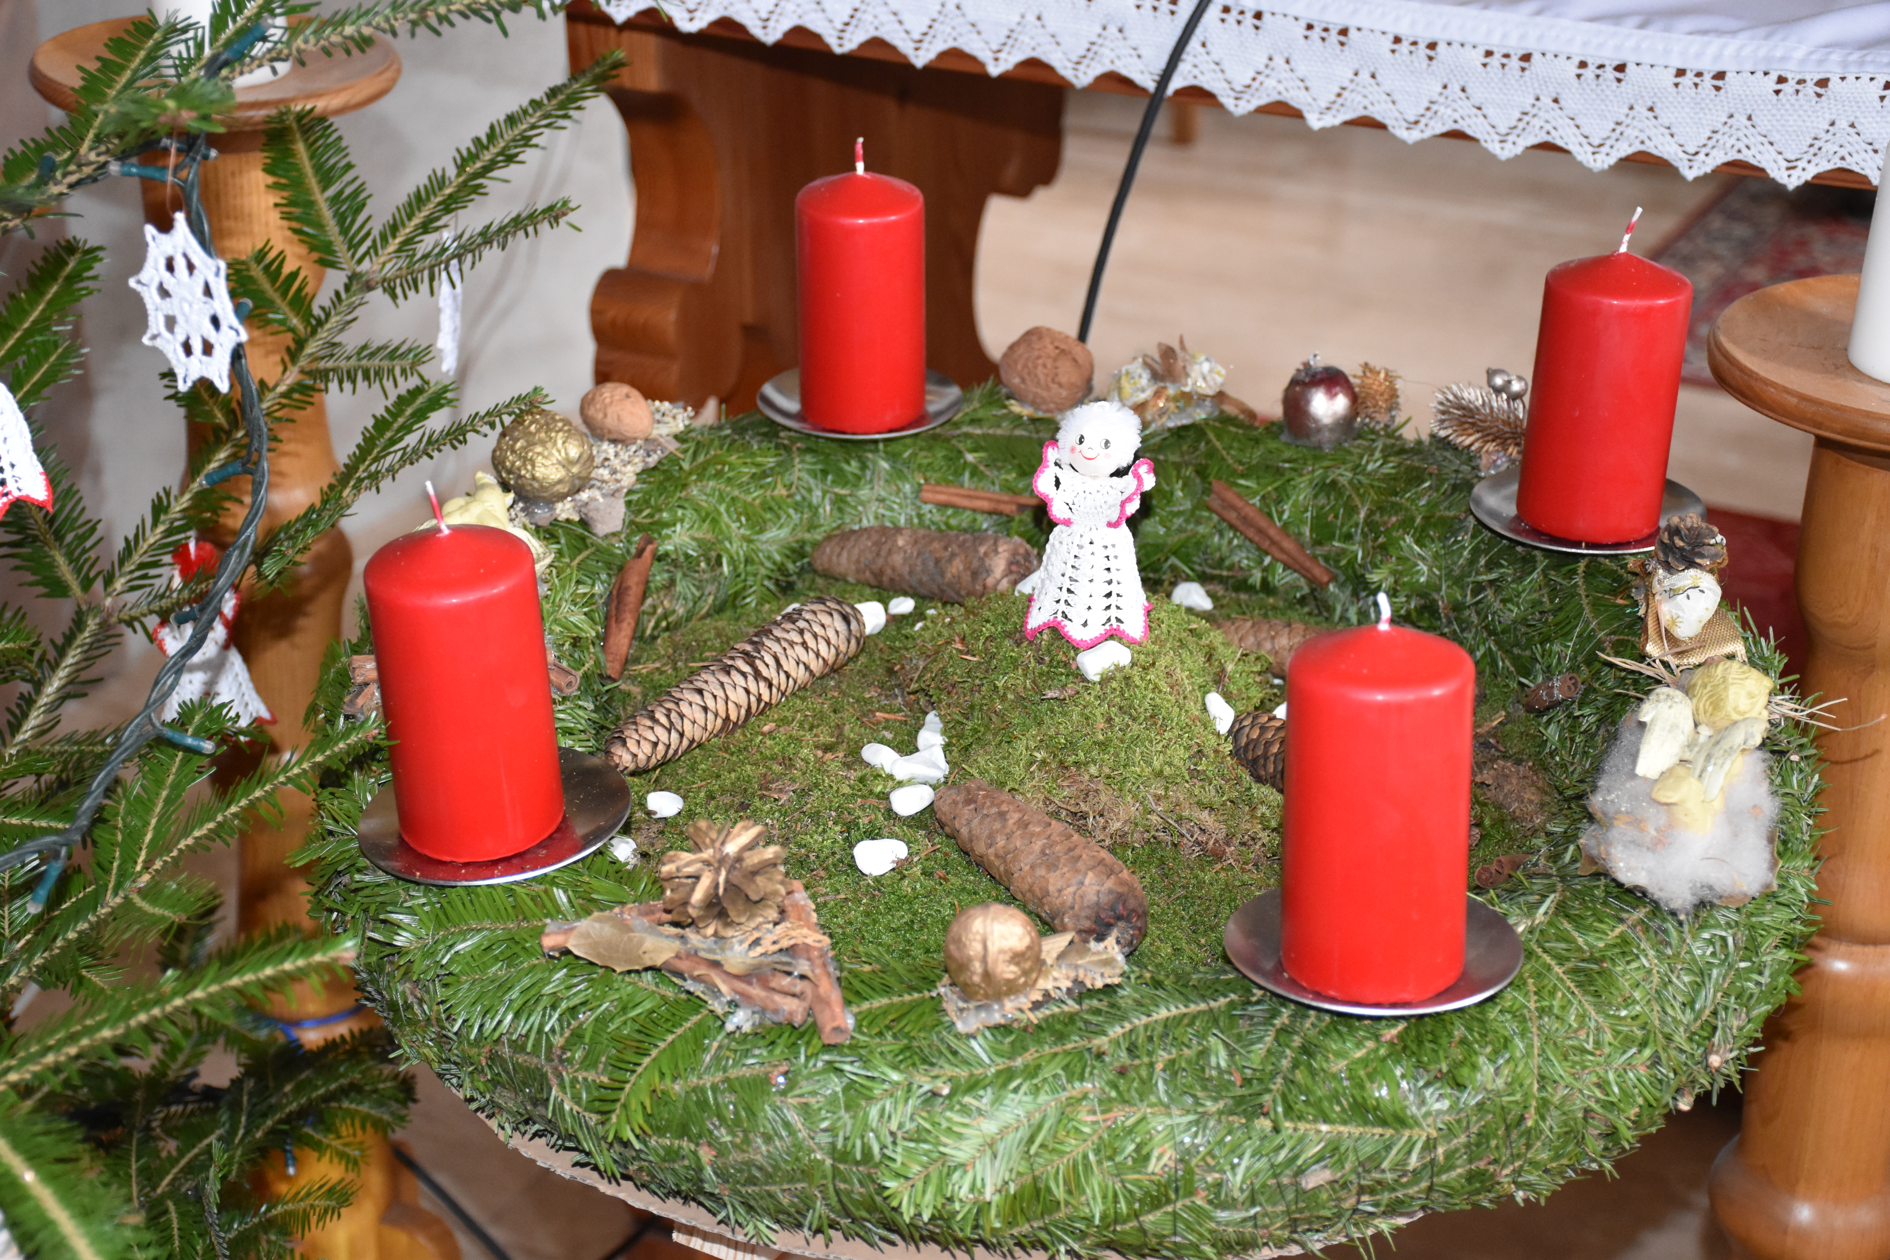MISEL 4. ADVENTNE NEDELJE
Tiste dni je Marija vstala
in se v naglici odpravila v gore,
v mesto na Judovem.. (Lk,1,39)

Popelji nas na svojo pot, Marija.
Ti ne držiš zase angelovega oznanila
in Božjega daru, ki je vzcvetel pod tvojim srcem.
V naglici se odpraviš k Elizabeti;
njeno življenje in njen dom
sta čakala tvoje veselje in tvoje služenje.
Popelji nas na svojo pot, Marija.
Na ulicah, po hišah, na delovnih mestih in na krajih druženja …
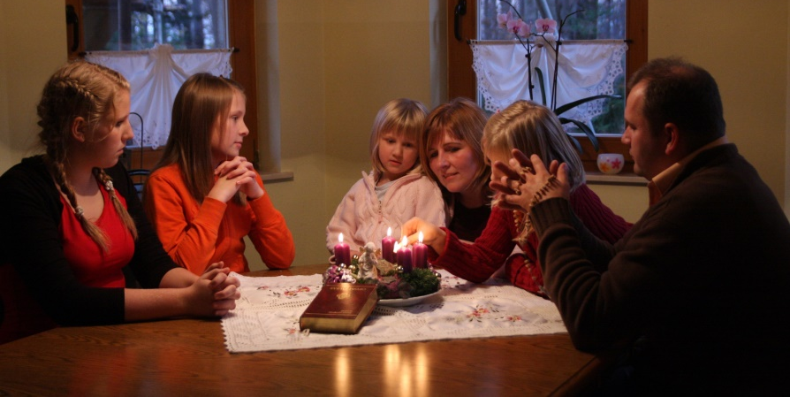
nas čaka toliko Elizabet.
Vrzi nas ven iz zakristij, s simpozijev za vedno iste izbrance,
iz zaprtih in zadušljivih skupin, iz vere za našo rabo in potrebo.
Popelji nas na svojo pot, Marija.
Svet čaka na naš obisk,
na naše oznanilo, naše služenje.
Svet čaka, da postanemo
kvas, sol in luč.
Popelji nas na svojo pot, Marija.

